Tillsynsbegäran – information om höga naturvärden i avverkningsanmälan A 47193-2025 i Bergs kommun
Detta dokument behandlar höga naturvärden i avverkningsanmälan A 47193-2025 i Bergs kommun som inkom 2025-09-30 och omfattar 6,1 ha. I Figur 1 visas fyndplatser för naturvårdsarter i området, som finns registrerade på Artportalen.
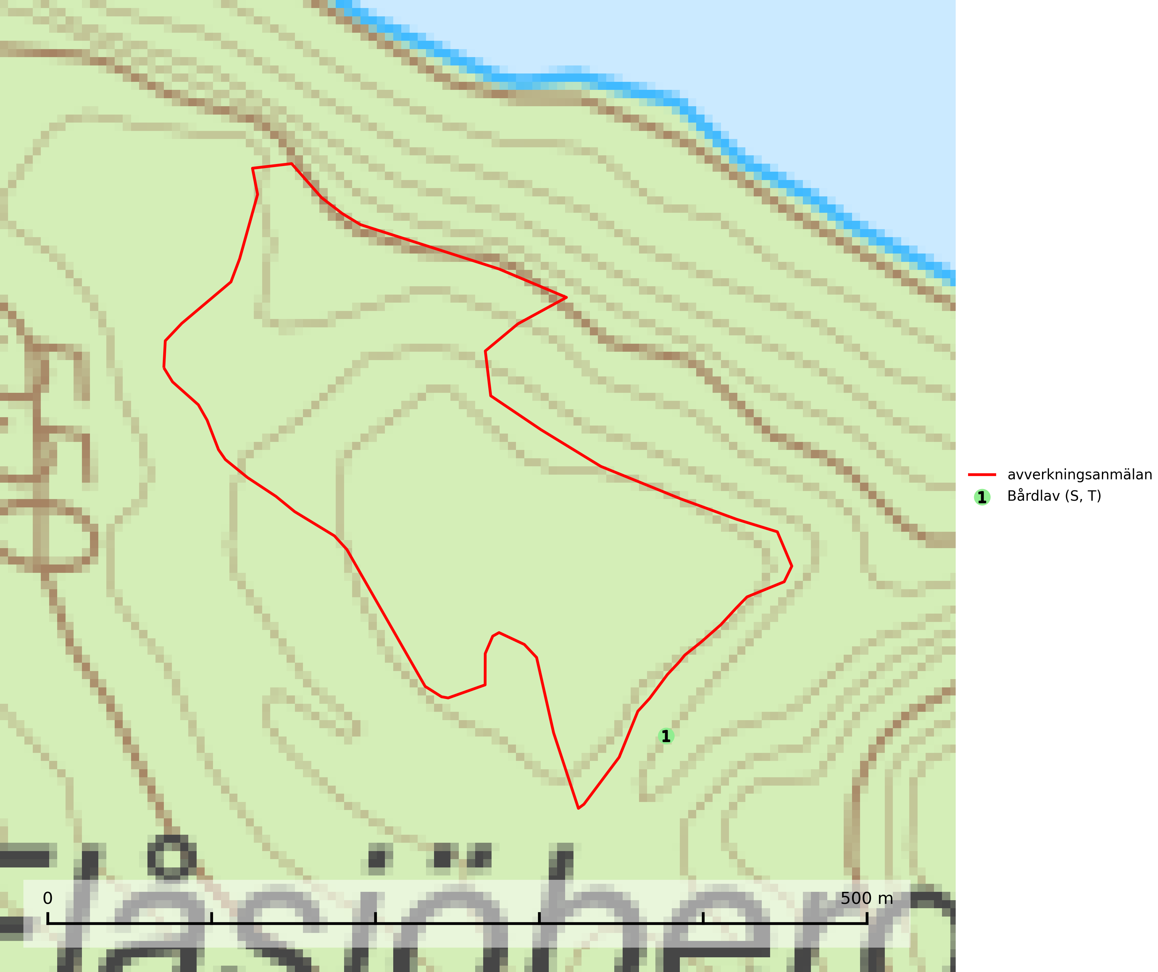
Figur 1. Fyndplatser för naturvårdsarter inom 22 meter från avverkningsanmälan (röd linje). Inom parentes anges rödlistekategorier, S för signalarter, Tför typiska arter och fridlysningsparagrafer i artskyddsförordningen.Markörer utan svart kant är placerade på fyndplatsen. Markörer med svart kant är placerade vid sidan av fyndplatsen och har ett svart streck som visar fyndplatsens exakta position. Kartans mittpunktskoordinat är N 6960721, E 431466 i SWEREF 99 TM.
Vi begär härmed att Skogsstyrelsen fattar beslut enligt miljöbalken som säkerställer att skogens höga naturvärden bevaras samt att EU-lagstiftning efterlevs och att artskyddsbrott förhindras.
Vi önskar även ta del av de ställningstaganden och beslut som myndigheten meddelar till följd av aktuell avverkningsanmälan och föreningens inlaga (se 34 § förvaltningslagen).
Nedan beskrivs fynd av naturvårdsarter som gjorts i det avverkningsanmälda området.

Naturvårdsarter
Inom 22 meter från avverkningsanmälan har följande 1 naturvårdsarter hittats: bårdlav (S, T). Arter som är signalarter enligt Skogsstyrelsen har markerats med (S). Typiska arter inom Natura 2000 som är kopplade till skogsekosystem har markerats med (T).
De påträffade naturvårdsarterna är ett tydligt kvitto på att det rör sig om en skog med höga naturvärden.
Bårdlav signalerar miljöer med höga naturvärden och på lokalerna finns vanligtvis många andra ovanliga och rödlistade arter. Den visar även på platser med hög och jämn luftfuktighet. På bårdlav och andra njurlavar (Nephroma) kan de sällsynta parasiterna Protounguicularia nephromatis (VU) och Tremella nephromatis (DD) påträffas. Bårdlav är typisk art för 9010 Taiga, 9020 Nordlig ädellövskog, 9070 Trädklädd betesmark, 9110 Näringsfattig bokskog, 9160 Näringsrik ekskog, 9180 Ädellövskog i branter och 9190 Näringsfattig ekskog (SLU Artdatabanken, 2026; Nitare & Skogsstyrelsen, 2019).

